**LAPORAN PRAKTIKUM SISTEM OPERASI**



**Disusun Oleh**

Oktaviana Sadama Nur Azizah

24060121130060

Lab C2

**PROGRAM STUDI S-1 INFORMATIKA**

**DEPARTEMEN INFORMATIKA  
FAKULTAS SAINS DAN MATEMATIKA  
UNIVERSITAS DIPONEGORO**

**SEMARANG**

**2022/2023**

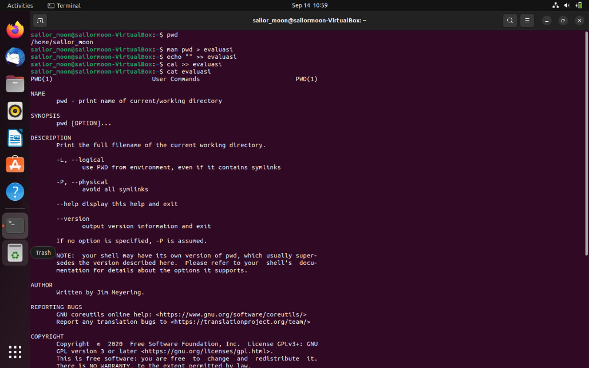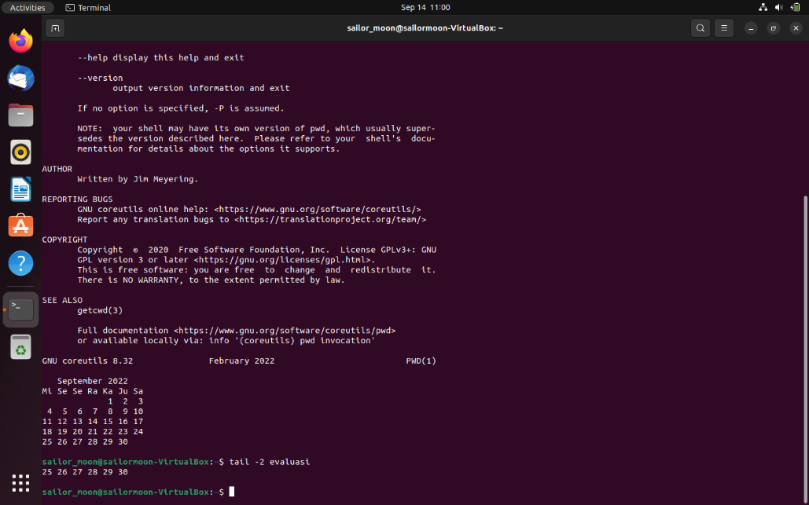

Hasil akhir perintah terakhir adalah **25 26 27 28 29 30**.

Perbedaan > dan >> , yaitu :

1. > : input baru akan menimpa input sebelumnya.
2. >> : input baru tidak akan menimpa input sebelumnya, melainkan

akan ditulisan ke baris selanjutnya.

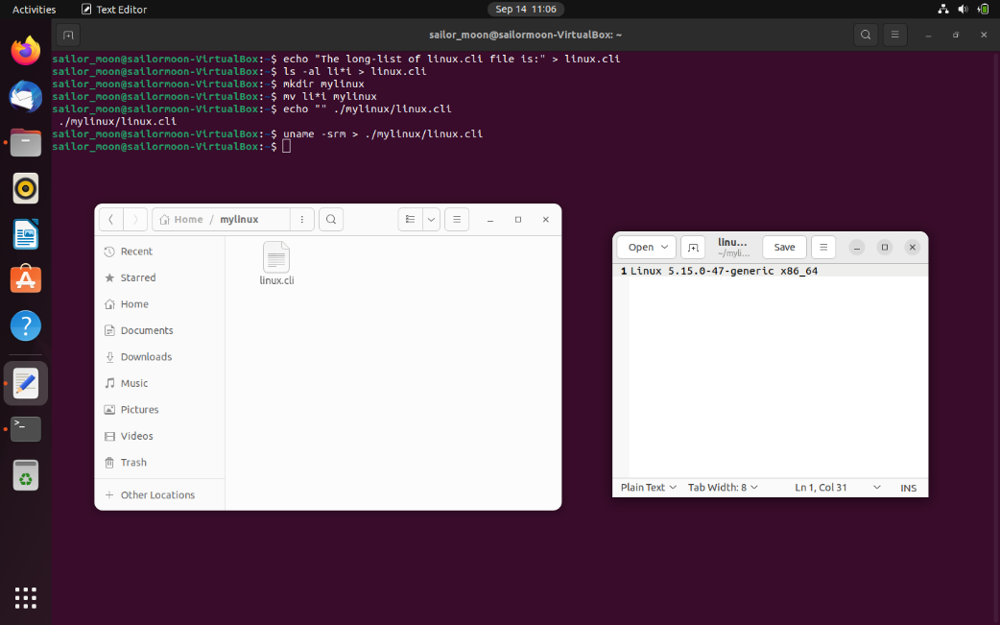

Isi dari file linux.cli adalah **Linux 5.15.0-47-generic x86_64**.

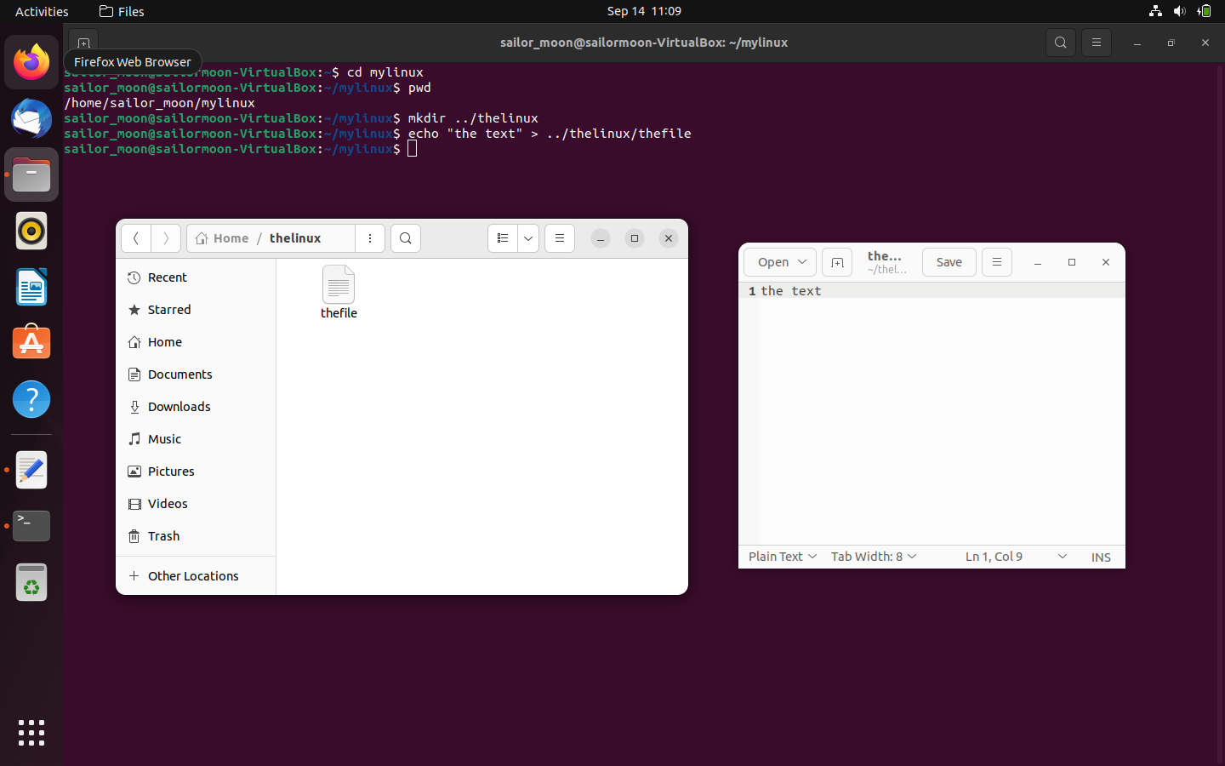

Arti perintah ./ dan ../, yaitu :

1. ./ : direktori induk atau *current directory*.
2. ../ : *parent directory* yang digunakan untuk naik ke satu tingkat

direktori diatasnya.

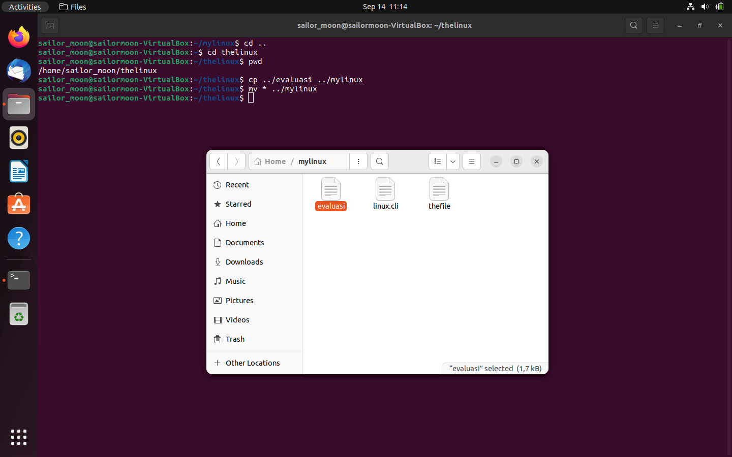

Isi dari direktori /mylinux, yaitu :

1. File evaluasi
2. File linux.cli
3. File thefile